**UNIVERSIDAD TECNOLÓGICA DE PANAMA**

# CENTRO REGIONAL DE CHIRIQUÍ

**FACULTAD DE INGENIERÍA DE SISTEMAS COMPUTACIONALES**

Semestral Ingeniería de Software II 0753

Fecha**. 07/29/2019**

Nombre: Martín Pérez, Alessia Ortega Cédula: 4-796-569, 4-790-524 Puntos obtenidos: _

Profesor: Juan Saldaña. Total: 100 puntos

**PROYECTO DE INGENIERÍA DE SOFTWARE**

1. Requerimientos
   1. Definición general del sistema

Es un sistema para el encendido y apagado de las luces basado en el nivel de luz natural en el ambiente. Dependiendo de la cantidad de luz detectada por el sensor, el Node MCU lee esto y envía una señal al relay para encender o apagar al foco.

* 1. Caso de Uso

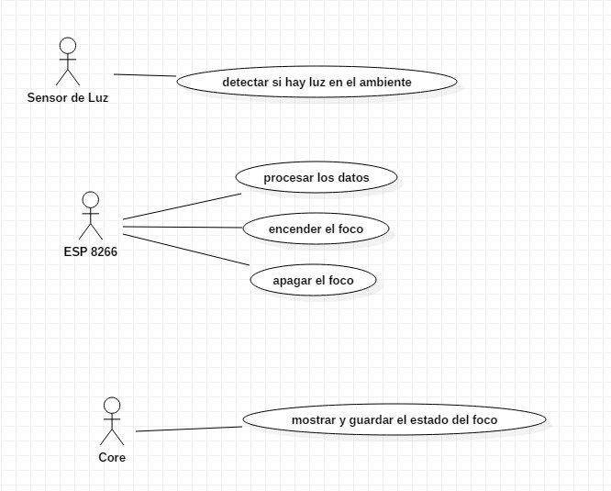

1. Diseño
   1. Diagrama de Clase

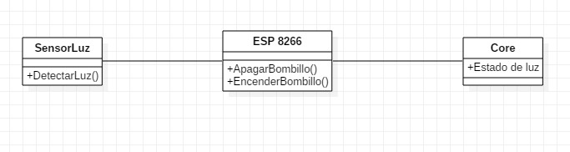

* 1. Diagrama de Secuencia

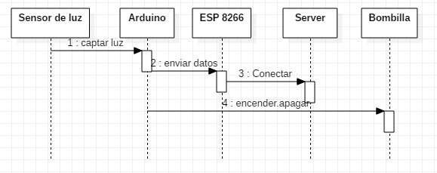

* 1. Diseño del circuito e instrucciones de conexión

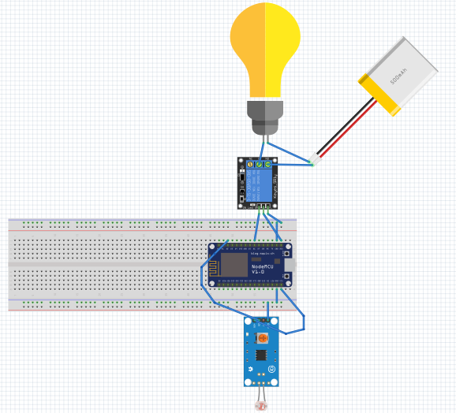

Se conecta el nodemcu ESP 8266 al protoboard. Usando un cable se conecta el sensor de luz del pin 04 D2 al Digital Read del sensor. El Vin se conecta a +5V del sensor y se conecta de GND a GND entre nodeMCU y el sensor de luz.

Se conecta una mitad del enchufe del foco al relay, la otra parte se conecta a la batería y de la batería se conecta al relay.

* 1. Definición de sensores y su funcionalidad
* **NodeMCU:** es una plataforma [IoT](https://es.wikipedia.org/wiki/IoT) de código abierto. Incluye el firmware que se ejecuta en el SoC Wi-Fi [ESP8266](https://es.wikipedia.org/wiki/ESP8266) de Espressif Systems y el hardware que se basa en el módulo ESP-12. El término "NodeMCU" se refiere al firmware en lugar de a los kits de desarrollo. El firmware utiliza el lenguaje [Lua](https://es.wikipedia.org/wiki/Lua). Se basa en el proyecto eLua y se basa en el SDK no operativo de Espressif para el ESP8266. Utiliza muchos proyectos de código abierto, como lua-cjson, y spiffs.
* **El sensor de luz**: Los sensores de luz se usan para detectar el nivel de luz y producir una señal de salida representativa respecto a la cantidad de luz detectada. Un sensor de luz incluye un [transductor](https://es.wikipedia.org/wiki/Transductor) fotoeléctrico para convertir la luz a una señal eléctrica y puede incluir electrónica para condicionamiento de la señal, compensación y formateo de la señal de salida.
* **Relay:** Funciona como un interruptor controlado por un circuito eléctrico en el que, por medio de una [bobina](https://es.wikipedia.org/wiki/Bobina) y un [electroimán](https://es.wikipedia.org/wiki/Electroim%C3%A1n), se acciona un juego de uno o varios contactos que permiten abrir o cerrar otros circuitos eléctricos independientes. Fue inventado por [Joseph Henry](https://es.wikipedia.org/wiki/Joseph_Henry) en [1835](https://es.wikipedia.org/wiki/1835). Dado que el relé es capaz de controlar un circuito de salida de mayor potencia que el de entrada, puede considerarse, en un amplio sentido, como un amplificador eléctrico.
  1. Diagrama y manual de Implementación

Lo primero que se hace es conseguir los materiales. Se necesitan un NodeMCU ESP 8266, un sensor de luz SN-LIGHT-MOD, un relay, un foco, un enchufe de foco, una fuente de energía, un protoboard y un cable de electricidad.

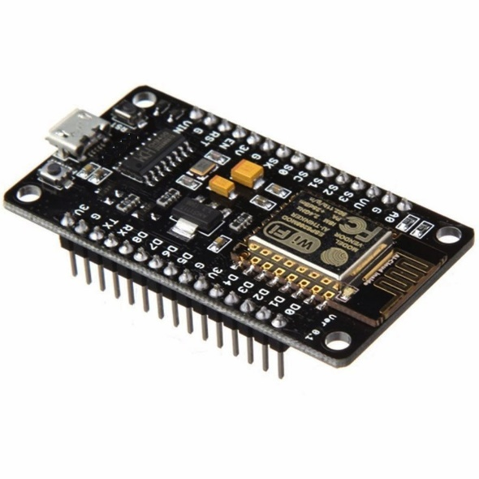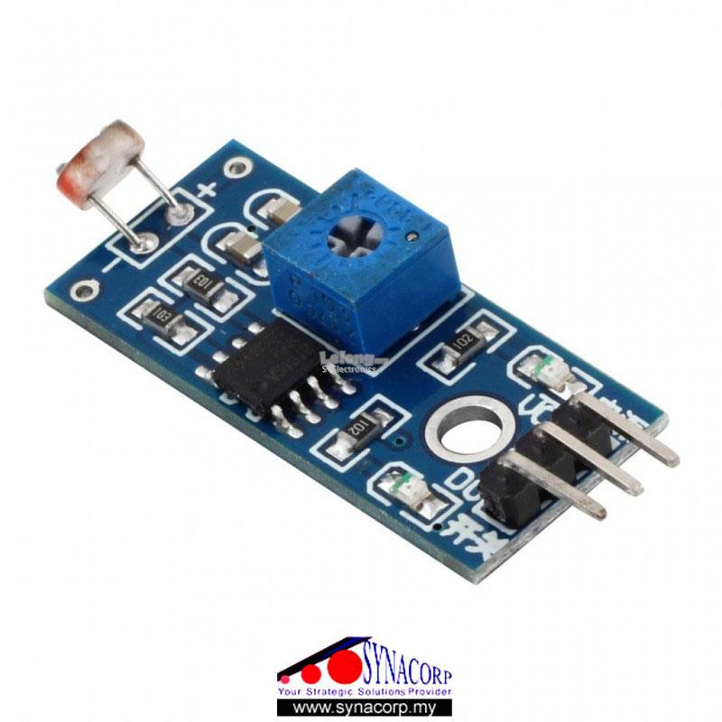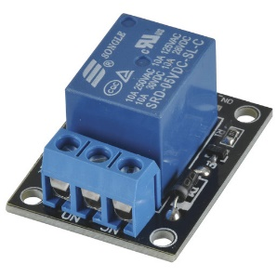

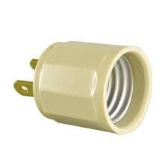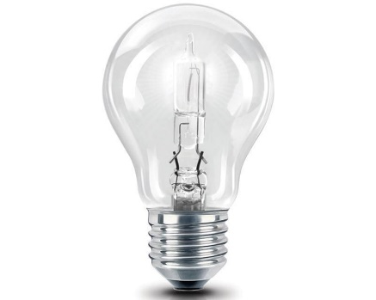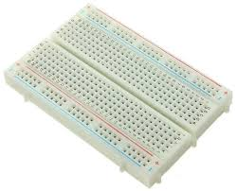

Luego de conseguir los materiales, empezamos a realizar las conexiones como indicado en las instrucciones de conexión.

Se pela la punta del cable eléctrico, y los dos cables pelados se introducen en las dos primeras ranuras del relay empezando desde la izquierda

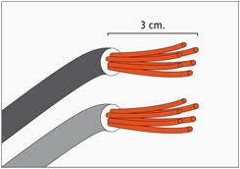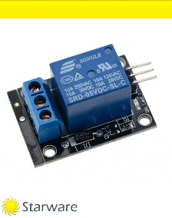

Luego se pela la mitad de uno de los cables, se corta en dos partes y se amarran al enchufe del foco. Ambos cables deben terminar en una forma de conectarse a una fuente de energía.

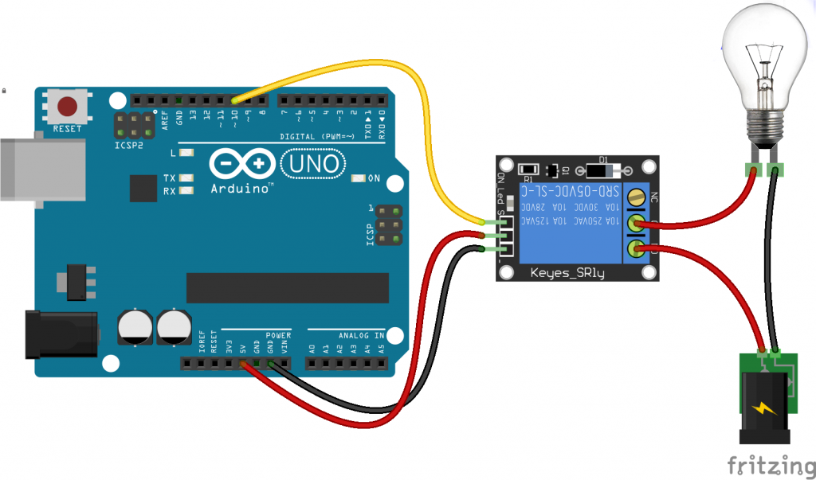

* 1. Diagrama de base de datos

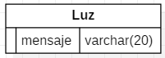

1. Desarrollo
   1. Instrucciones de instalación de herramientas

* Ejecutar el instalador del programa y sigue los pasos de instalación.

[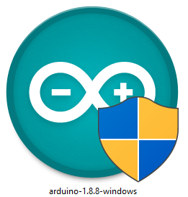](http://arduino.cl/wp-content/uploads/2014/10/2019-02-28-17_00_57-Descargas.png)

* Aceptar los términos y condiciones de la licencia.

[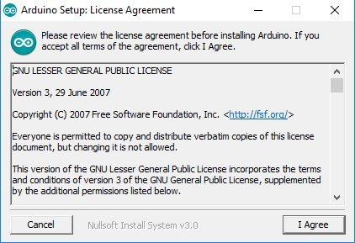](http://arduino.cl/wp-content/uploads/2014/10/Terminos-licencia.jpg)

* Seleccionar todas las opciones para que instale todos los complementos y drivers necesarios.

[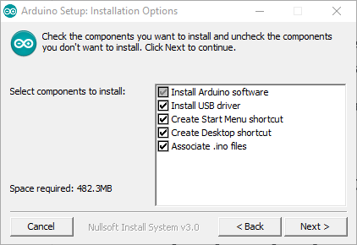](http://arduino.cl/wp-content/uploads/2014/10/2019-02-28-17_21_46-Arduino-Setup_-Installation-Options.png)

* Seleccionar la ruta de instalación y presionar «install».

[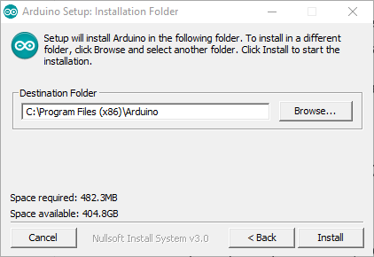](http://arduino.cl/wp-content/uploads/2014/10/2019-02-28-17_23_49-Arduino-Setup_-Installation-Folder.png)

* Esperar un par de minutos que termine el proceso de instalación.

[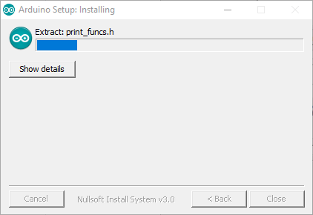](http://arduino.cl/wp-content/uploads/2014/10/2019-02-28-17_25_07-Arduino-Setup_-Installing.png)

* 1. 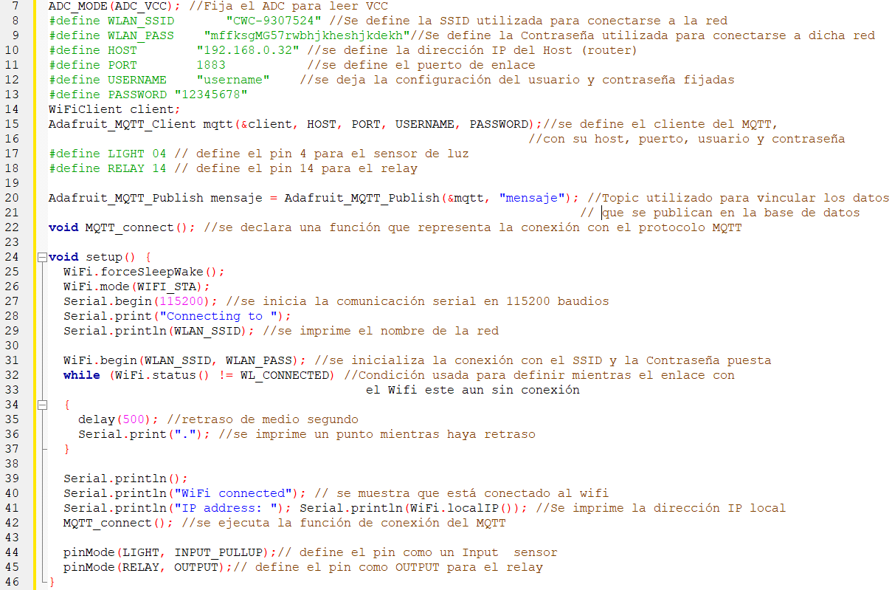Documentación del código
  2. 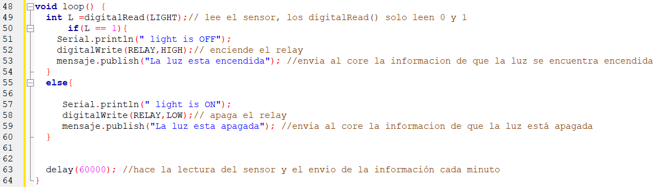Documentación técnica del sensor y valores leídos
  3. 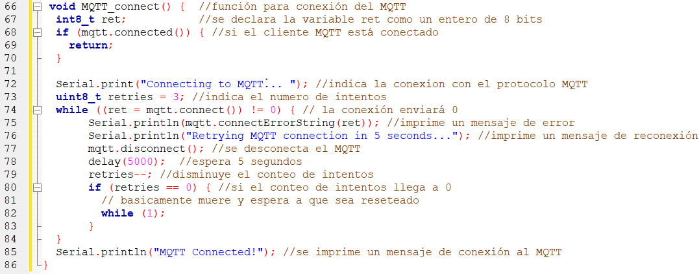Documentación de conexión al Core.

1. Pruebas
   1. Matriz de avance semanal por grupo

|  |  |  |  |  |  |  |  |
| --- | --- | --- | --- | --- | --- | --- | --- |
| **CASOS DE USO** | **5/6/2019** | **12/6/2019** | **19/06/2019** | **26/06/2019** | **3/7/2019** | **8/7/2019** | **10/7/2019** |
| Diagrama de caso de uso |  |  |  |  |  |  |  |
| Diagrama de clase |  |  |  |  |  |  |  |
| Diagrama de secuencia |  |  |  |  |  |  |  |
| Conectarse al CORE |  |  |  |  |  |  |  |
| Captar luz |  |  |  |  |  |  |  |
| Encender/Apagar bombilla |  |  |  |  |  |  |  |
| Enviar y recibir datos al CORE |  |  |  |  |  |  |  |

1. Gestión del Proyecto
   1. Creación y Actualización de un repositorio compartido en GitHub
   2. Creación de carpeta de desarrollo por módulo
   3. Subir su información al repositorio
   4. Calendarización (Documento integrado con la información de cada participante)
2. Manual de Usuario
   1. Manual de usuario.

*Mateo 8,5-13 Señor, no soy digno de que entres a mi casa, pero una palabra tuya bastara para sanarme.*